Robots in een rampgebied

**Docent: Brand Petersen**

**Opdrachtgever: RuG afdeling Alice**

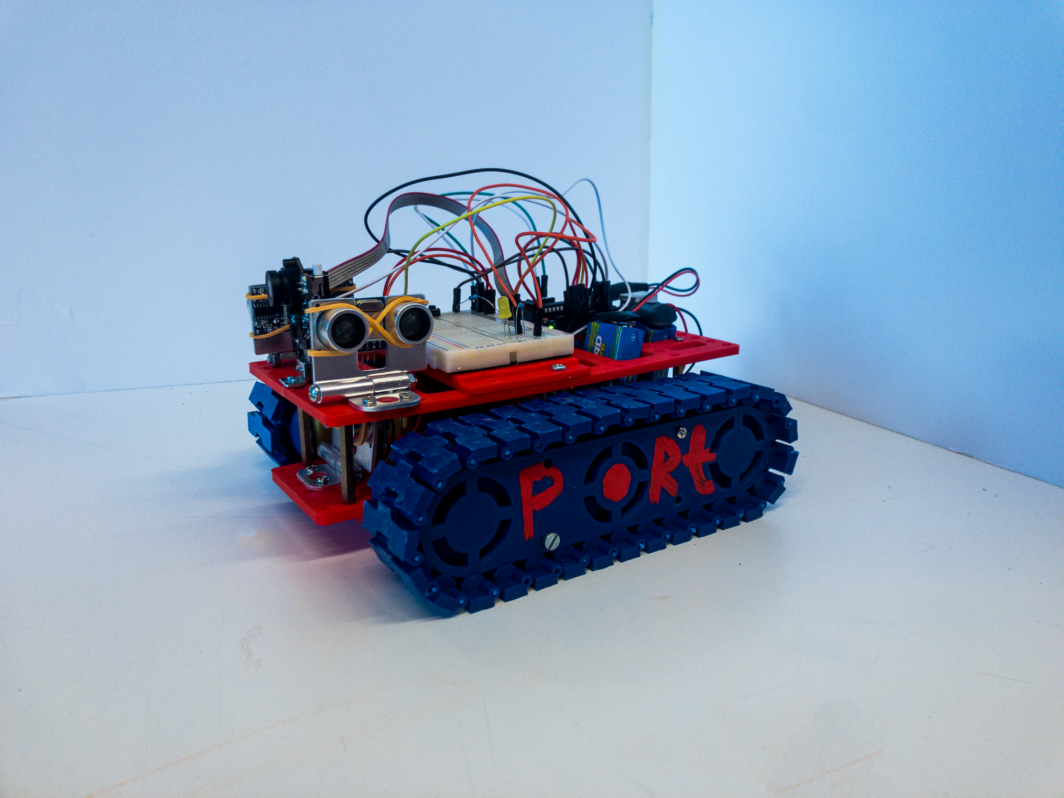

Februari 2022

4vwo De Lindenborg O&O

Alexander Mosselaar, Guido Ruijs, Sander Reinders

Januari 2022

# Voorwoord

Er zijn veel rampscenario’s waarin mensen niet altijd veel kunnen doen. Daarvoor kunnen robots ingezet worden. Daarom kregen wij van de Rijksuniversiteit Groningen de opdracht om een robot te ontwerpen die in een zelf bedacht rampscenario reddingswerkers kan helpen. Denk bijvoorbeeld aan het lokaliseren van slachtoffers bij aardbevingen of in radioactief terrein helpen. Wij zijn gevraagd om met behulp van Arduino een simpele robot te bouwen en programmeren. Daarbij vervolgens een ingewikkelde robot ontwerpen en deze toe te lichten met behulp van schetsen, programmeertaal, sensoren en een verslag.

Inhoudsopgave

Voorwoord 1

Vooronderzoek 3

Plan van Eisen 3

Ingewikkelde Robot 3

Prototype 4

Het idee 5

Ideeën voor het prototype 5

Extra Ideeën voor de ingewikkelde robot 7

Ontwerp 8

3D-Model 8

Problemen 10

Elektrische componenten 12

Code 12

Prototype 13

Afronding 14

Bronvermelding 15

Bijlage 15

# Vooronderzoek

Aangezien ons groepje al verstand had van programmeren en Arduino, was er geen vooronderzoek of training meer nodig om aan de slag te gaan. Als vooronderzoek hebben we gekeken naar wat voor ramp we onze robot willen inzetten en hoe dit in actie gezet zou worden (wat mensen en wat robots zouden kunnen doen). Ook hebben we lopen nadenken over wat de ingewikkelde robot zou moeten kunnen doen en wat het prototype zou moeten kunnen doen.

Het idee is om een robot te ontwerpen en te ontwikkelen die ingezet kan worden in gebieden met ruig terrein en waar mensen mogelijk onder het puin kunnen liggen. Zoals aardbevingen, oorlogsgebieden na bombardementen en tsunami’s. Hierin kunnen ze assisteren in het localiseren van slachtoffers en deze locatie naar een data centrale sturen zodat reddingswerkers deze locatie kunnen gebruiken om efficiënter kunnen te werken.

Ook hebben we gekeken naar robots op het internet om op ideeën te komen voor het prototype.

# Plan van Eisen

## Ingewikkelde Robot (PvE)

* De robot moet goed kunnen manoeuvreren over ruig gebied, de robot hoort ingezet te kunnen worden in puingebieden en mag dus niet vast lopen te zitten door een klein keuveltje of een steentje.
* De robot moet zijn weg kunnen vinden en niet tegen muren aanstoten. Omdat een robot door moet blijven rijden om mensen te kunnen detecteren, hoort het niet tegen een muur aan te rijden.
* De robot moet mensen door muren heen kunnen zien en de locatie van een slachtoffer kunnen doorsturen naar een data centrale.
* De robot moet stevig zijn, omdat het in puingebieden zeker schade kan oplopen
* De robot moet operatief zijn zonder de hulp van mensen
* Het moet genoeg stroom hebben om meerdere dagen operatief te kunnen zijn
* Het moet een niet te dure robot zijn.

## Prototype (PvE)

* De robot moet enigzins kunnen manoeuvreren in ruig gebied. Dit hoeft het niet zo goed te kunnen doen als de ingewikkelde robot
* De robot moet niet tegen muren aanstoten net zoals de ingewikkelde robot. Alleen hoeven de sensoren hiervoor niet zo snel en accuraat te zijn als de ingewikkelde robot.
* De robot moet objecten kunnen detecteren. Dit hoeven geen mensen te zijn en dit hoeft niet door muren te gaan detecteren. Het hoeft ook geen locaties te kunnen sturen naar een data centrale.
* De robot moet operatief zijn zonder de hulp van mensen

# Het idee

De robot is een scout robot. Hij is ook dus gemaakt voor grootschalig gebruik waar elke robot niet te veel kost (onder de 3000 euro) en dat er honderden robots tegelijk ingezet kunnen worden.

## Ideeën voor het prototype

Van de RuG kregen wij al een in elkaar gezette robot die er ongeveer zoals dit uitzag:

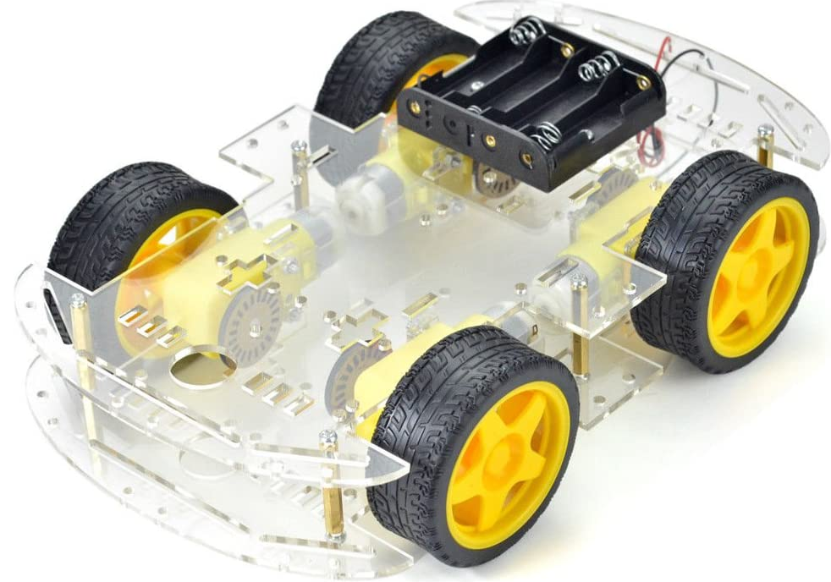

*Figuur 1: Orginele Robot frame*

Dit is voor onze robot echter geen goed design, omdat de banden te weinig grip hadden en tegen het frame aanstootten. Een deel van het frame zat ook voor de voorste banden, waardoor het niet over objecten heen kon rijden. Het had geen ruimte om rupsbanden te monteren en te weinig ruimte in het algemeen voor onze doeleinden. Daarom zijn we van plan een heel nieuw frame te 3D printen

Voor camera detectie hebben we de [Pixy2cam](https://pixycam.com) gekozen, omdat deze direct aan te sluiten is op de Arduino.

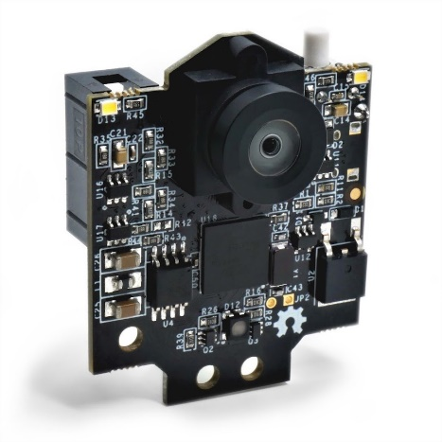

*Figuur 2: Pixy2cam*

We zijn van plan 3 [afstand sensoren](https://www.otronic.nl/a-60557411/sensors/hc-sr04-ultrasonische-afstandssensor/?gclid=CjwKCAiAxJSPBhAoEiwAeO_fPw8eWbrSzVrtTjWTPTqEryfEBtWDTbsU0eNYvExBBNc7vH4OJwHythoCF6oQAvD_BwE) op de robot te zetten, 1 aan de voorkant, en 1 aan elke zijkant zodat de robot eerst kan kijken of het door kan rijden of niet. Zo niet, dan kijkt de robot links en rechts of daar genoeg ruimte is om te roteren. Daarvoor willen we [mounts](https://www.bol.com/nl/nl/p/otronic-metaal-hc-sr04-montage-beugel/9300000056244330/?Referrer=ADVNLGOO002013-G-138543199184-S-1075852962858-9300000056244330&gclid=CjwKCAiAxJSPBhAoEiwAeO_fP3SzM9RUTJH_nJPGzjps-RCzB3VrE91RcWm_pSnxx2vEZMq1MPax1BoCSgsQAvD_BwE) kopen (*Figuur 4*) om de afstand sensoren in plaats te houden

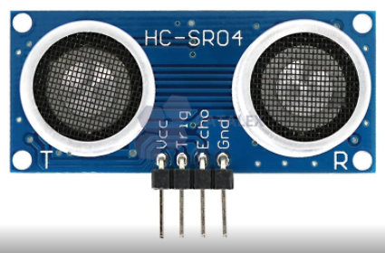

*Figuur 3: Afstand sensor*

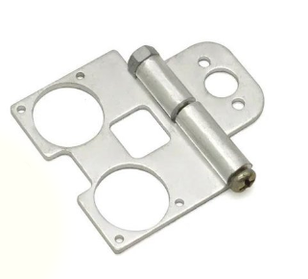

*Figuur 4: Afstand sensor mounts*

## Extra Ideeën voor de ingewikkelde robot

Voor de ingewikkelde robot zijn we van plan nog een extra afstand sensor op de achterkant te monteren, zodat als het naar achteren rijdt, het ook niet ergens tegenaan botst.

Ook zouden we de robot een warmte camera geven i.p.v. een Pixy2cam, dit is alleen niet realistisch voor het prototype, want dat zou betekenen dat een veel duurdere camera aangeschaft zou moeten worden en we een raspberry pi moeten gebruiken i.p.v. een Arduino. Het is daarentegen wel mogelijk voor onze ingewikkelde robot.

De afmetingen van de ingewikkelde robot zou 40cm lang, 30cm breed en 25cm hoog worden. De rupsbanden zouden nog wat verder naar voren geschoven worden, zodat het over grotere objecten heen kan rijden. Ook kunnen er nog veren worden toegevoegd om harde klappen op te vangen en vallen te breken over ruig terrein.

De robot zou ook nog een antenne hebben (*Figuur 5*) die gebruikt kan worden als GPS en als communicatiemiddel met een data centrale om locaties van zichzelf terug te sturen. Ook kan het dan van andere mensen door zijn eigen locatie te nemen en dan met een gegeven richting en de afstand van het slachtoffer (berekenen met code), de locatie van een gedetecteerd persoon kunnen doorsturen. Ook kan het mogelijk het beeld van de camera casten zodat een controlekamer mee kan kijken.

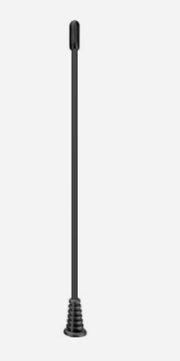

*Figuur 5: GPS voor bijv. een Arduino*

De ingewikkelde robot heeft natuurlijk ook gewoon fysieke verbeteringen zoals meer stroom, sterkere behuizing, krachtigere motoren, snellere computer, accuratere afstand sensoren en meer grip in de rupsbanden

# Ontwerp

## 3D-Model

Voor het 3D-Model, hebben we een ontwerp in [Blender](https://www.blender.org/) gemaakt. We hebben dit ontwerp gerenderd tot een video van het prototype en van de ingewikkelde robot. De video laat sommige van de componenten zien dat de ingewikkelde robot bedraagt en er wordt in 2 verschillende omgevingen de robot neergezet om te laten zien hoe het in praktijk er ongeveer uit komt te zien.

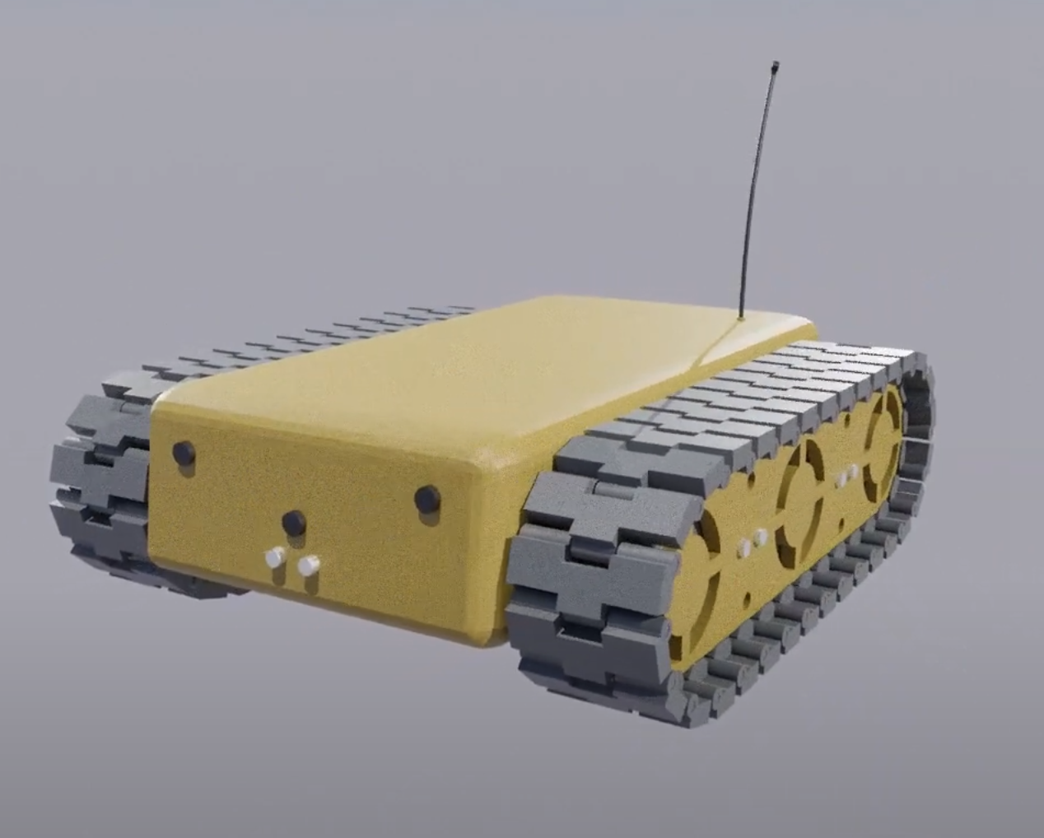

Antenne

Camera



*Figuur 6: Vooraanzicht 3D Model ingewikkelde robot*

Dit is een screenshot van de ingewikkelde robot. Voor het volledig model, klik [hier](https://www.youtube.com/watch?v=fTWsYbt5QYE) om naar de video te gaan. Deze robot is 40cm lang, 30cm breed en 25cm hoog. De robot heeft een antenne bovenop voor radiosignalen. Dit kan gebruikt worden als GPS en als connectie met een   
controlekamer/data centrale.

De robot heeft ook aan de voorkant 3 camera’s. 1 dient als een warmte camera om mensen door puin heen te zien, want als de robot mensen moet gaan detecteren in puingebieden is het noodzakelijk dat deze door andere objecten heen kan kijken. De andere 2 dienen als normale camera’s zodat een controle kamer mee kan kijken, hiervan is één de primaire camera, en één een backup, stel de camera zou schade oplopen.

Als reddingswerkers op hetzelfde moment werken als de robots, zouden robots deze reddingswerkers natuurlijk ook detecteren. Als oplossing hiervoor kan elke reddingswerker ook een gps bij zich dragen. Een hedendaagse GPS is accuraat op ongeveer 3 meter en als een reddingswerker zo dichtbij een persoon is, hoeft deze niet meer gedetecteerd te worden. Wanneer de robot dan deze locaties doorstuurt naar een data centrale, kan een snelle computer de ingekomen informatie filteren en daardoor alle locaties die gekomen zijn van reddingswerkers eruit halen.

Dit is ook een oplossing voor gedupliceerde detecties in het algemeen. De bedoeling is namelijk dat honderden van deze robots tegelijk opereren, dus er zouden ongetwijfeld gedupliceerde detecties binnenkomen. Deze kunnen dus ook gefilterd worden door een snelle computer om alleen 1 keer, alleen de nuttige locaties door te sturen naar de reddingswerkers die deze locatie dan weer kunnen gebruiken als hulpmiddel om mensen op te sporen. Uiteindelijk kan de snelle computer ook kijken welke reddingswerkers het dichstbij een slachtoffer zitten, zodat de locaties alleen gestuurd worden naar de mensen die zich het dichstbij het gedetecteerde slachtoffer bevinden.

Voor dit design zijn er meer afstand sensoren aan de zijkant voor accuratere gegevens.

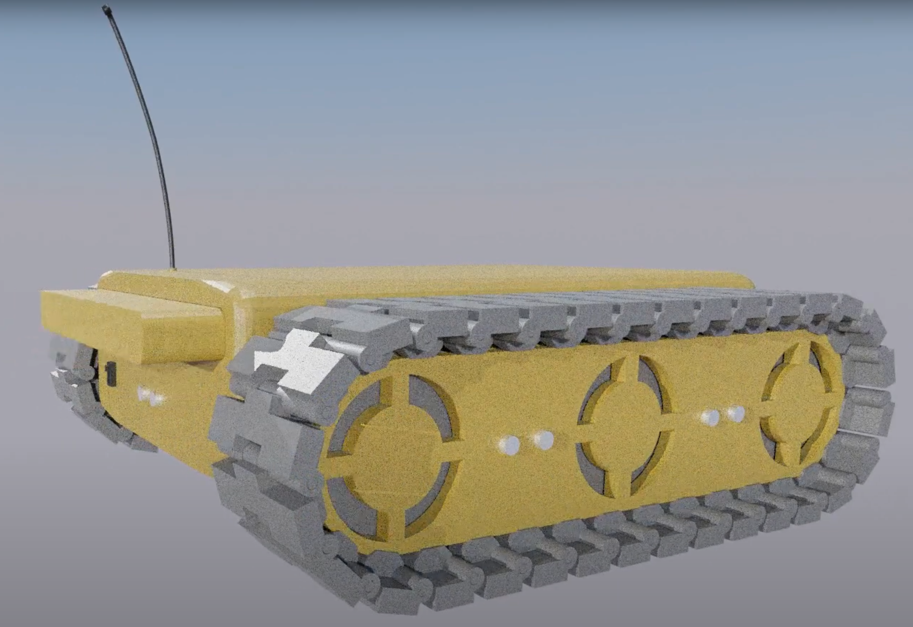

Afstand sensor

Power switch

Accu



*Figuur 7: Zij/Achter aanzicht 3D Model ingewikkelde robot*

Ook zit er hierachter op de robot nog een afstand sensor zodat de robot nergens tegenaan botst wanneer het naar achteren rijdt. Ook zit achterop een grotere accu zodat het langer kan opereren en een power switch zodat het handmatig uitgezet kan worden. Het is niet de bedoeling dat de robot standaard op deze manier uitgezet wordt, maar dat dit gedaan kan worden vanaf een afstand. Daarentegen is dit minder betrouwbaar en daarom is het altijd handig om dit ook op de robot zelf te hebben.

De robot is geel/bruin en zwart/grijs. Dit is omdat het op deze manier minder opvalt in oorlogsgebieden. In oorlogsgebieden is er eens kans dat er op de robot geschoten word. Daarom is het belangrijk dat het niet te veel opvalt en dat zo min mogelijk robots vanwege deze reden schade oplopen.

## Problemen

Bij de bouw van een robot komen natuurlijk een hoop problemen. De bedoeling is dat deze problemen opgelost worden en dat er uiteindelijk een volledig operationeel prototype uitkomt. Dit was daarentegen niet   
volledig mogelijk vanwege tijdsgebrek.

1. Het eerste grote probleem waar we al snel tegenaan liepen was het frame. Het bleek niet goed te zijn voor onze doeleinden (zie tekst op pagina 5 onder figuur 1) dus hebben we er een ander frame opgezet.
2. Het 2e probleem was dat de Pixy2cam niet aangesloten kon worden met het sensor shield erop (dit was een add-on op de arduino, die de functionaliteit kan uitbereiden). Dit hebben we opgelost door het sensor shield eraf te halen en de kabels direct aan te sluiten op de Arduino en een breadbord.
3. Het 3e grote probleem waren de afstand sensoren. De afstand sensoren die we hadden aangesloten wilden geen informatie terugsturen omdat een arduino niet genoeg denkvermogen heeft hiervoor. Daarom hebben we voor het prototype maar 1 afstand sensor in gebruik, maar in het geval dat er meer vermogen was zouden deze 3 afstand sensoren met de code die we hebben geschreven is, werken.
4. Het 4e probleem was dat de robot te weinig stroom gaf. Daarom hebben we de 9V hub van 6x 1.5V batterijen vervangen door 2x 9V batterijen waarvan 1 op de arduino en 1 op het driving bord is aangesloten. Toen kwamen we erachter dat het werkte en ook dat de robot zeer snel niet genoeg stroom heeft om te functioneren, omdat de robot een paar uur na het vervangen al niet meer op de helft van zijn orginele snelheid wilde manoeuvreren.
5. Het 5e probleem was dat de Pixy2cam en de afstand sensor niet tegelijk konden opereren. Dit had ook te maken met dat dit te veel denkvermogen was voor de Arduino als ze tegelijk zouden opereren. Een oplossing hiervoor zou zijn een raspberry pi aansluiten, maar aangezien dit veel te complex was voor de tijd die we gekregen hadden en met alle componenten die we dan nog zouden moeten kopen dat veel te veel geld zou kosten, hebben we dit probleem niet kunnen oplossen en hebben we 1 programma waar de Pixy2cam werkt en 1 programma waar de afstand sensor werkt om alsnog te laten zien dat deze componenten werken.
6. Het laatste grote probleem was dat de rupsbanden die we hadden geprint voor de robot een afwijking hadden. De ene band zat namelijk strakker om het frame heen dan de andere. Hierdoor reed de robot niet volledig recht ook niet als we de power van de beter bewegende kant verminderden. We hebben geprobeerd de 2 tracks met elkaar te mixen, maar tevergeefs. Stel we zouden dit probleem willen oplossen, zouden we hoogstwaarschijnlijk nieuwe rupsbanden moeten printen, maar dit zou te veel tijd kosten.

Wij liepen natuurlijk tegen veel meer problemen aan, maar dit waren de belangrijkste om te noemen.

## Elektrische componenten

* 1 [Arduino Uno Bord](https://www.amazon.nl/Arduino-A000066-Uno-REV3/dp/B008GRTSV6/ref=asc_df_B008GRTSV6/?tag=nlshogostdde-21&linkCode=df0&hvadid=430533494283&hvpos=&hvnetw=g&hvrand=10422122675993859797&hvpone=&hvptwo=&hvqmt=&hvdev=c&hvdvcmdl=&hvlocint=&hvlocphy=9103781&hvtargid=pla-457497319401&psc=1):  
  Het brein van de robot. Hier wordt data verwerkt.
* 4 [DC Motoren](https://www.benselectronics.nl/motor-3-6v-dc-met-tandwielkast.html?source=googlebase&gclid=CjwKCAiAxJSPBhAoEiwAeO_fPzpBq0Zw8VIH3uIo3PGlXobHJrGHl7s72zqZD87spXwjwAVnYtcQQBoCcA0QAvD_BwE):  
  De driving motoren. Draaien de wielen rond zodat de robot kan rijden.
* 1 [Driving Bord](https://www.reichelt.nl/nl/nl/ontwikkelaarsboards-motorregeling-dual-h-bridge-l298n-debo-drv3-l298n-p282647.html):  
  Deze stuurt de 4 DC Motoren aan.
* 2 [9V Batterijen](https://www.thomann.de/nl/thomann_9v_6lr.htm?glp=1&gclid=CjwKCAiA866PBhAYEiwANkIneB6dH_J0IqX66utWGsf-YvR36-lb8oZ3FGOHAqhXV87LfNkTMflQWhoCQFQQAvD_BwE):  
  Geeft stroom aan de Arduino Uno en de Driving Bord.
* 1 [Klein breadbord](https://www.allekabels.nl/arduino/11445/1445904/breadboard.html?gclid=CjwKCAiAxJSPBhAoEiwAeO_fP-Nh4Mg5-KI36QsHHl81f9AM3Nvq0uL2eThsrsy-2UgZ_rMfZgj4XRoCq3QQAvD_BwE):  
  Zorgt voor de stroomverdeling van de ultrasonische afstand sensoren en de aan en uit knop. Voor de aan en uit knop transporteert het nog data.
* 3 Ultrasonische afstand sensoren ([HC-SR04](https://www.hobbyelectronica.nl/product/hc-sr04-ultrasone-sensor/?gclid=CjwKCAiAxJSPBhAoEiwAeO_fP0sExEhf_ARGtOVY4nfuTI9bdrd4S2qrmeWHD7TZr6aA5vJ0aXbRFhoCe9wQAvD_BwE)):  
  Zodat de robot zich door terrein kan navigeren.
* [Pixy2cam](https://pixycam.com):  
  Zorgt voor de camera detectie in het systeem.
* 1 [Button](https://www.hobbyelectronica.nl/product/push-button-6x6x5/?gclid=CjwKCAiAxJSPBhAoEiwAeO_fP0FW715ryH1P3SAD7IZH5po5my05Vysa4NNC_w0Okj7MQqH-lRqshBoCf3sQAvD_BwE):  
  Is de aan en uitknop voor het systeem. Als de robot uit staat via de knop staat hij in principe nog steeds aan alleen geven alle componenten minimale output.

## Code

Wij hebben github gebruikt om onze code en andere bestanden te delen en daarom staat [hier](https://github.com/GerstenJoch/robotsInEenRampgebied/blob/main/Projects/Run/Run.ino) de github repository link van de source code. Alles daar is duidelijk (in het Engels) gedocumenteerd. Er staat uitgecommente text naast de code voor informatie wat het doet, maar er kan ook [hier](https://github.com/GerstenJoch/robotsInEenRampgebied/blob/main/Projects/Documents/Documentation.txt) geklikt worden voor de volledige documentatie

## Prototype

Dit is het vooraanzicht van de robot. 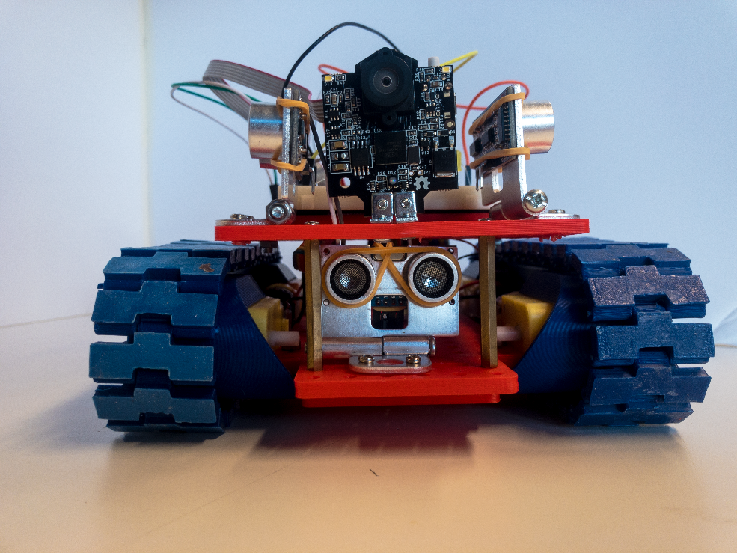

Afstand sensor

Afstand sensor

Afstand sensor

Camera



*Figuur 8: Vooraanzicht robot*

Zoals gezien kan worden zit vooraan een afstand sensor en bovenop aan de zijkanten een afstand sensor die beiden een andere richting op kijken. Vanwege het probleem met de stroomverdeling van de afstand sensoren, is alleen de afstand sensor aan de voorkant operatief. Als er een object dat minder dan 35cm van de robot af is, roteert de robot naar rechts. Dit doet de robot zeer snel.

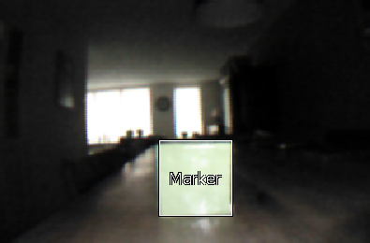

*Figuur 9: Marker voor de Pixy2cam tijdens het detecteren*

Bovenop zit ook nog de Pixy2cam. Deze detecteert de groene marker die we hebben gemaakt (Figuur 9). Het detecteert de groene marker snel en amper andere objecten in de omgeving. Als een object is gevonden, roteert de robot naar dat object toe en wanneer de marker in het midden van de robot zijn camera veld is, knippert de LED 3 keer om te laten zien dat het iets heeft gevonden. Daarna roteert de robot 90° en gaat het weer verder met waar het mee bezig was

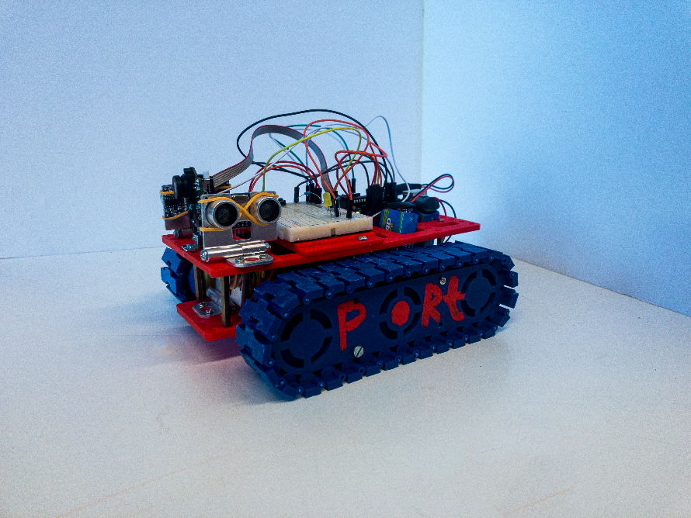

*Figuur 8: Zijaanzicht robot*

Qua frame is het nieuwe frame groter dan de vorige en heeft de mogelijkheid om rupsbanden erop te zetten. Ook is het plateau een vierkant plateau om ruimte efficiënt te zijn. Het hele frame hebben we zelf ge-3D-print en het rijdt goed op de afwijking in de tracks na.

# Afronding

Wij als groepje zijn zeer tevreden met de uitkomst van dit project. We zouden graag al onze problemen hebben opgelost, maar aangezien veel van deze problemen lagen aan de Arduino die niet krachtig genoeg was, weten we dat dit niet mogelijk zou zijn met tijd en geld die een rol spelen. Wij vonden het een erg leuke opdracht en we hebben er allemaal veel van geleerd. Alhoewel het keuzecollege een zeer leuke opdracht was, zou onze aanbeveling zijn om in keuzecollege 1 meer hulp te verlenen in het programmeren en zeker engineering. Zodat de groepjes die amper tot geen ervaring hebben met deze belangrijke vaardigheden, op weg geholpen kunnen worden. Dit resulteert weer tot in het algemeen betere prototypes van verschillende groepjes, omdat ze beter weten wat ze aan het doen zijn.

# Bronvermelding

[Blender](https://www.blender.org/)

[Pixy2cam documentatie voor arduino](https://docs.pixycam.com/wiki/doku.php?id=wiki:v2:hooking_up_pixy_to_a_microcontroller_-28like_an_arduino-29)

[3D-print prototype](https://www.thingiverse.com/thing:972768)

# Bijlage

[[Github pagina](https://github.com/GerstenJoch/robotsInEenRampgebied)](https://github.com/GerstenJoch/robotsInEenRampgebied)

[3D-ontwerp](https://www.youtube.com/watch?v=fTWsYbt5QYE)

[Video Prototype](https://youtu.be/v8kl6YZMqdY)



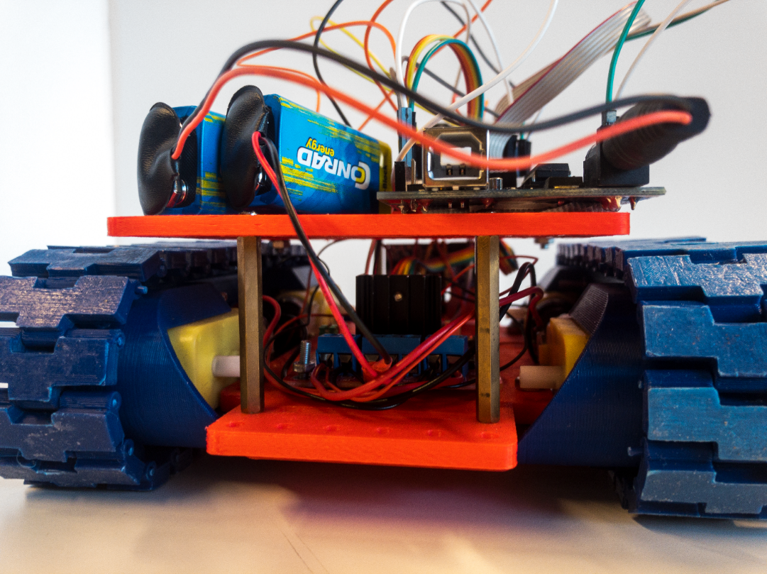

*Figuur 9: Achteraanzicht prototype*

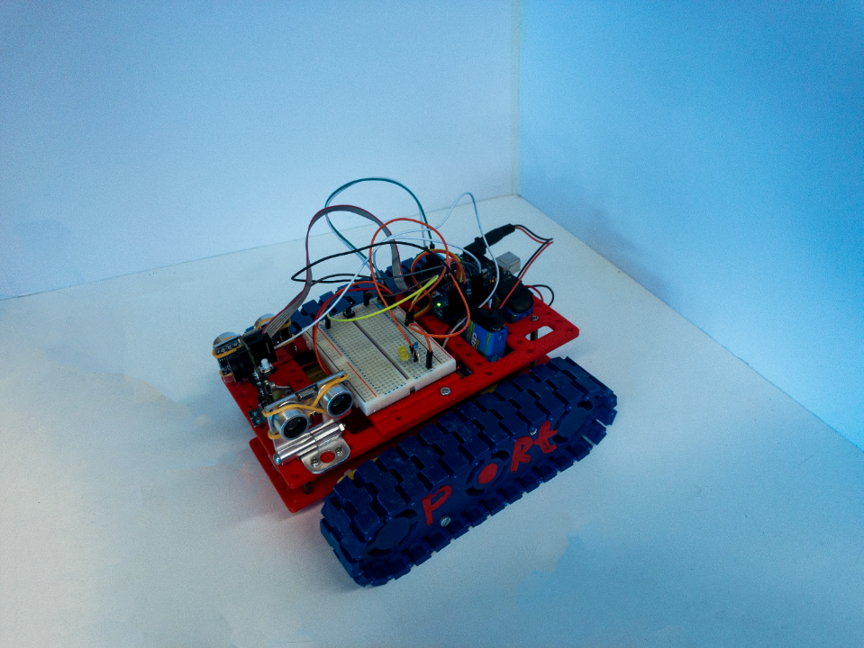

*Figuur 10: Bovenaanzicht prototype*

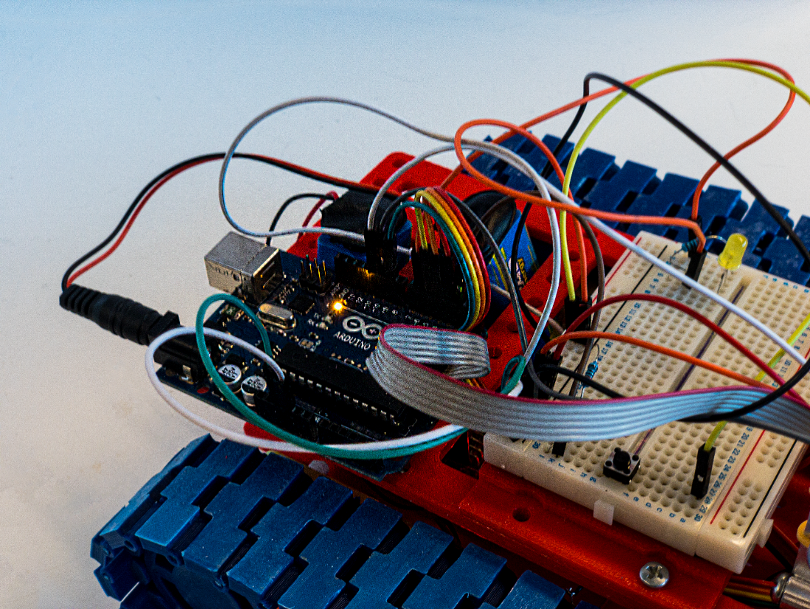

*Figuur 11: Close-up bedrading prototype*